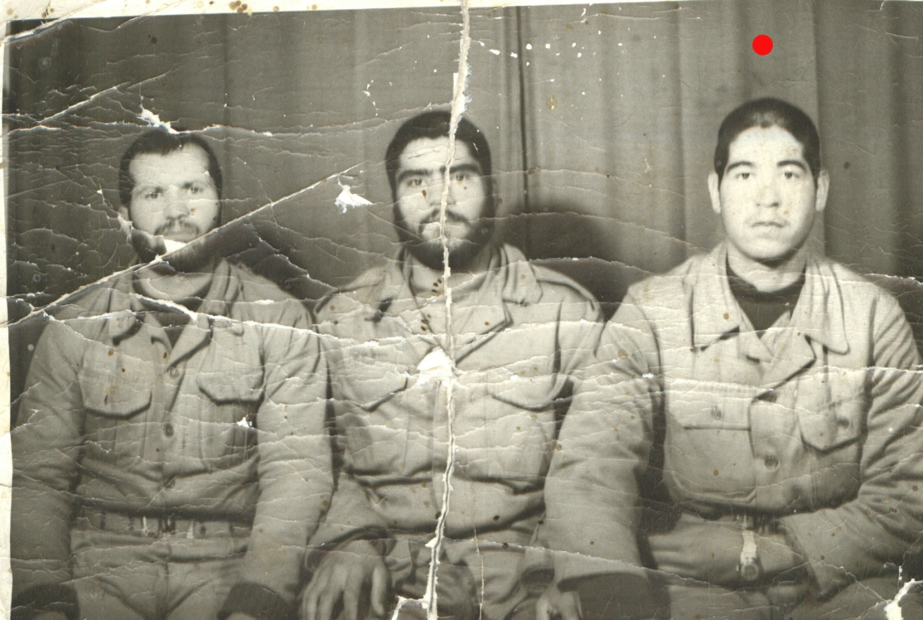 شهید نعمت الله امیر زاده